Tài liệu báo cáo ASM sof3021 – Giai đoạn 3

Dự án: Webapp bán ổ điện – viba’odin

FPT Polytechnic Cần Thơ

Cần Thơ, ngày 25/05/2021

Đường dẫn tải Project

* Trường: Cao đẵng FPT Polytechnic Cần Thơ
* Giảng Viên: Trần Thị Kim Khánh
* Sinh Viên: Lê Minh Vinh
* Điện thoại: 0856538112
* Email: vinhlmpc01238@fpt.edu.vn

Mục lục

Bối cảnh 2

Tổng quang 2

Bối cảnh công ty ABC 2

Chức năng công ty ABC yêu cầu 2

Phân tích yêu cầu 3

Tổng quang 3

Phân tích tính năng 3

Sơ đồ usecase 3

Các tính năng trong Viba’odin 4

Phân quyền các chức năng 5

Phân tích cơ sỡ Dữ liệu 5

# Bối cảnh

## Tổng quang

Phần này sẽ giới thiệu về công ty ABC cũng như giải thích lý do vì sao phải có webapp Viba’odin

## Bối cảnh công ty ABC

Công ty ABC là một công ty thương mại chuyên mua và bán ổ điện.

Hiện tại công ty ABC đang muốn mở thêm chi nhánh bán ổ điện trên thế giới internet và lấy thương hiệu là Viba’odin[1]

Công ty ABC thuê Vinh thiết kế một Web Application đáp ứng đủ yêu cầu của công ty. Công ty không quan tâm đến công nghệ sữ dụng.

## Chức năng công ty ABC yêu cầu

1. **Trưng bày hàng hóa:**
   * Hiển thị danh mục hàng hóa.
   * Phân loại hàng hóa.
   * Xem chi tiết.
   * Gợi ý hàng cùng loại.
2. **Quản lý giỏ hàng:**
   * Quản lý các mặt hàng đã chọn.
3. **Quản lý tài khoản:**
   * Đăng ký.
   * Đăng nhập.
   * Đổi mật khẩu.
   * …
4. **Bảo mật ứng dụng:**
   * Chỉ được phép đặt hàng và quản lý thông tin riêng tư sau khi đã đăng nhập
5. **Đặt hàng và quản lý đơn hàng**
   * Tạo đơn hàng, liệt kê và xem chi tiêt

# Phân tích yêu cầu

## Tổng quang

Phần này sẽ phân tích cụ thể bài toán từ khách hàng. Làm rõ chi tiết tính năng. Và thể hiện sự hiểu biết về yêu cầu của khách hàng. Từ đó lập ra chiến lược phát triển Web application.

## Phân tích tính năng

### Sơ đồ usecase

Để xem xét các tính năng nào nên có trong phần mềm, sơ đồ usecase sẽ mô tả như sau:

Hình ‑: Sơ đồ usecase thể hiện chức năng

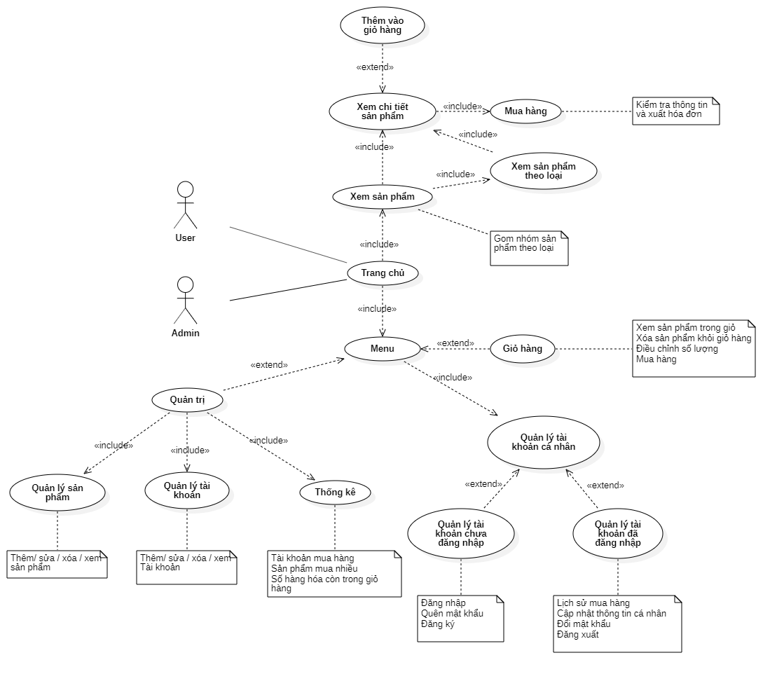

Hình ‑: Sơ đồ usecase thể hiện actor

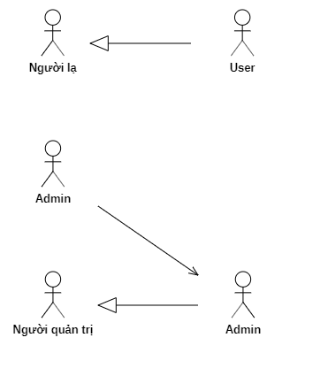

### Các tính năng trong Viba’odin

Từ sơ đồ Usecase, Vinh hiểu được các tính năng cần có trong phần mềm như sau:

1. Quản lý tài khoản khi chưa đăng nhập
   1. Đăng ký
   2. Đăng nhập
   3. Quên mật khẩu
2. Quản lý tài khoản khi đã đăng nhập
   1. Lịch sữ mua hàng
   2. Cập nhật thông tin cá nhân
   3. Đổi mật khẩu
   4. Đăng xuất
3. Giỏ hàng
   1. Xóa sản phẩm
   2. Liệt kê sản phẩm
   3. Mua hàng
4. Mua hàng
   1. Xuất hóa đơn
5. Chọn loại sản phẩm
   1. Xem sản phẩm theo loại cụ thể
6. Xem chi tiết sản phẩm
   1. Thêm sản phẩm vào giỏ hàng
   2. Mua ngay sản phẩm
   3. Gợi ý sản phẩm cùng loại
7. Quản trị
   1. Quản lý tài khoản
      1. Xem danh sách tài khoản
      2. Thêm tài khoản
      3. Sửa thông tin tài khoản (cho phép làm admin)
      4. Xóa tài khoản
   2. Quản lý sản phẩm
      1. Xem danh sách sản phẩm
      2. Thêm sản phẩm
      3. Sửa sản phẩm
      4. Xóa sản phẩm
   3. Thống kê
      1. Thống kê tài khoản mua nhiều
      2. Thống kê sản phẩm mua nhiều
      3. Thống kê tổng quát lượt mua
      4. Thống kê doanh thu

### Phân quyền các chức năng

Bảng ‑: Phân quyền các chức năng

|  |  |  |  |
| --- | --- | --- | --- |
| Tên chức năng | Người lạ | User | Admin |
| 1. Xem chi tiết sản phẩm | x | x | x |
| 1. Quản lý tài khoản chưa đăng nhập | x | x | x |
| 1. Chọn loại sản phẩm | x | x | x |
| 1. Quản lý tài khoản đã đăng nhập |  | x | x |
| 1. Mua hàng |  | x | x |
| 1. Giỏ hàng |  | x | x |
| 1. Quản trị |  |  | x |

## Phân tích cơ sỡ Dữ liệu

Từ những tính năng trên, những dữ liệu cần thiết phải lưu vào csdl được vẽ lại bằng Entity Relationship Diagram.

Hình ‑: Sơ đồ thực thể quan hệ (ERD)

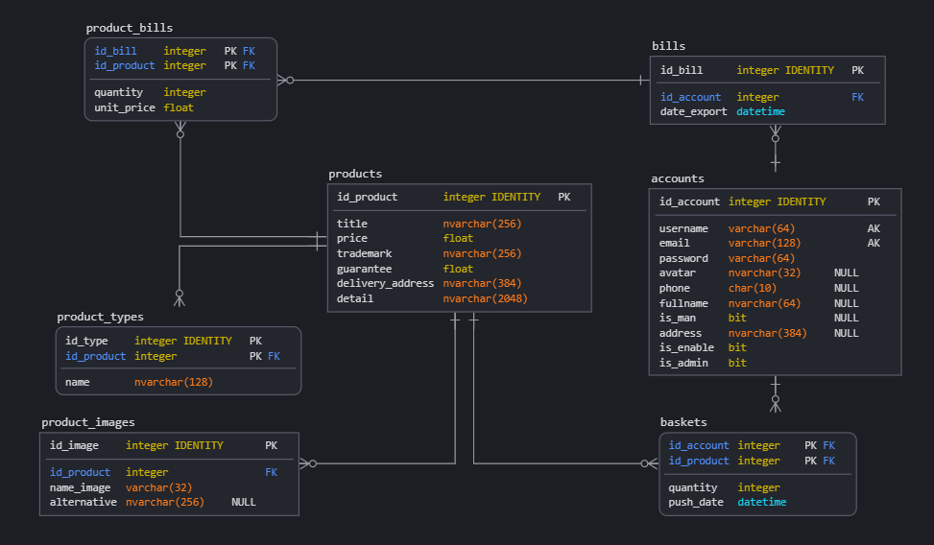

1. Viba’odin: Là viết tắt của “Vinh bán ổ điện”